**Az előterjesztést megtárgyalja:**

Gazdasági és Városstratégiai Bizottság

Bűnmegelőzési, Közbiztonsági és Közrendvédelmi Bizottság

**A határozati javaslatot törvényességi**

**szempontból megvizsgáltam:**

***/: Dr. Károlyi Ákos :/***

*jegyző*

**ELŐTERJESZTÉS**

**Szombathely Megyei Jogú Város Közgyűlésének 2017. június 15-i ülésére**

**Javaslat a városi térfigyelő kamerarendszer bővítésére**

Szombathely Megyei Jogú Város Önkormányzata és Szombathely Megyei Jogú Város Közterület-felügyelete az elmúlt években sikeresen alakította ki és működteti a város térfigyelő kamera rendszerét. A jelenlegi rendszert Szombathely Megyei Jogú Város Közterület-felügyelete hatékonyan használja a mindennapi munkában.

A Szentkirályi Egyházközség megkeresésében tájékoztatott a sorozatos lopásokról a szentkirályi temetőben és a templom környékén történt autó rongálásokról, valamint az Önkormányzat tulajdonát képező ingatlan homlokzatának rongálásáról.

Az egyházközség felvette a kapcsolatot a választókerület önkormányzati képviselőjével és a Gyöngyöshermán-Szentkirályi Polgárőrség vezetésével. Megállapították, hogy a polgárőrség időszakosan tud csak segítséget nyújtani a terület megfigyelésében, de folyamatosan ezt nem tudja biztosítani. Az egyeztetés alapján arra jutottak, hogy a terület védelmét térfigyelő kamera kihelyezésével lehetne hatékonyan megoldani.

Felkértem a Bűnmegelőzési, Közbiztonsági és Közrendvédelmi Bizottságot, hogy az Informatikai, Minőségügyi és Gondnoksági Kabinet bevonásával a kérést szakmai szempontok figyelembe vételével vizsgálja meg. A szakemberek 1 db forgókamera (rendelkezésre álló használt, de működő) elhelyezésével javasolták, amely a célnak teljesen megfelelő.

Megvalósítás az alábbiak szerint lehetséges:

1. oszlop: 1 db PTZ kamera elhelyezése

Az oszlopra tervezett eszközök: 1 db PTZ forgókamera.

Az eszközt az oszlophoz fémszalaggal fogjuk rögzíteni. Az oszlopról állandó üzemű megtáplálás az oszlop mellé elhelyezett főmérő létesítésével oldható meg, így a fogyasztás elszámolása mért elszámolással történhet. A főmérő mellett a forgókamera kiszolgáló egységei is a fémszekrényében kerül elhelyezésre.

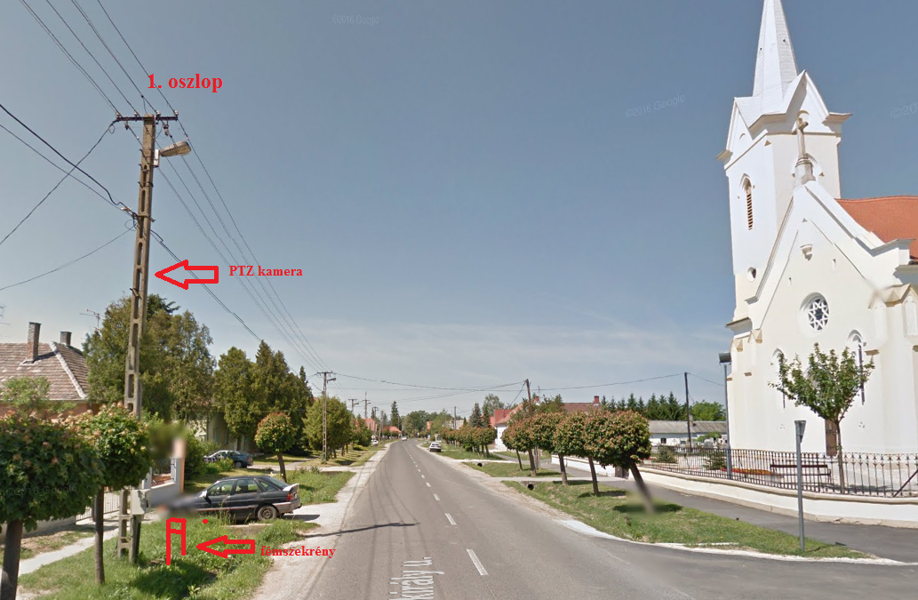

2. oszlop: átjátszó eszköz elhelyezése

A kamerás oszlop elhelyezkedése nem biztosít rádiós rálátást a meglévő hálózatra, ezért az átjátszás a mellette elhelyezkedő oszlopról valósítható meg, átfeszítés segítségével. Az oszlopra antenna elhelyezése is szükséges.

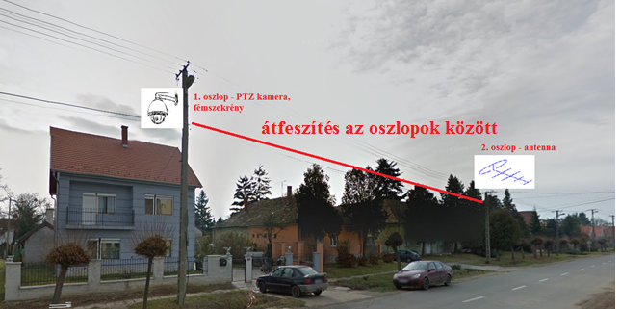

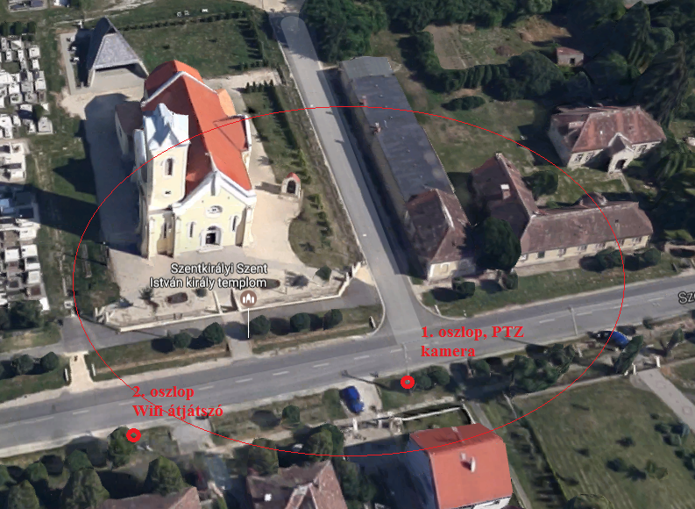

Helyszínrajz, és a kamera látótere

A kiépítés költségbecslése:

Előreláthatólag a meglévő forgókamera felhasználásával a kamerapont kiépítése a jelátviteli pontot is beleértve bruttó 630.000,-Ft, a jelátvitel költsége bruttó 230.000,-Ft/év és az áramellátás kiépítése bruttó 140.000,-Ft.

A kiépítés indokoltsága:

Szombathely Megyei Jogú Város Önkormányzata számára az értékteremtő fejlesztések megőrzése, a lakosság közbiztonság érzetének javítása kiemelt fontosságú. Ezért indokolt e közterületi helyen térfigyelő kamera kihelyezése. A kamera által rögzített képek segítséget nyújthatnak az elkövetők felkutatásában, továbbá a közbiztonság és a vagyonvédelem preventív jelleggel történő biztosításában.

Az új kamera elhelyezése, valamint a megfigyelt közterület kijelölése a közterület-felügyeletről szóló 1999. évi LXIII. törvény 7.§ (3) bekezdése alapján a Közgyűlés hatáskörét képezi.

Az új kamera a Szentkirályi Szent István király templom és környezetének megfigyelésére a templommal szemközti oldalon lévő egyik közvilágítási oszlopon kerül elhelyezésre és biztosítja a templom előtti terület, a temető bejárat és az Orion utca közterületeinek bűnmegelőzési, közbiztonsági és vagyonvédelmi célú megfigyelését.

A Bűnmegelőzési, Közbiztonsági és Közrendvédelmi Bizottság a 2017. áprilisi bizottsági ülésén már tárgyalta szakmai szempontok alapján az előterjesztést és 22/2017. (IV. 25.) határozata alapján egyetértett az új kamerapont létesítésével, továbbá felkérte az Informatikai, Minőségügyi és Gondnoksági Kabinetet, hogy a költségvetési fedezet biztosítását vizsgálja meg.

A kamerapont kiépítésének költségvetési fedezete - az elvégzett egyeztetések alapján – az alábbiakból biztosítható:

1. Bűnmegelőzési, Közbiztonsági és Közrendvédelmi Bizottság által a költségvetési rendelet 13. számú melléklet „SZMJV Bűnmegelőzési és Közbiztonsági Cselekvési programjának a fedezete, amelynek része a pályázati önrész” előirányzatból 500.000 Ft, melyről a bizottság a júniusi ülésén hozza meg döntését.
2. Tóth Kálmán városi képviselő képviselői keretéből 500.000,-Ft-ot ajánlott fel, amely az Önkormányzat 2017. évi Költségvetési rendelet 18. számú melléklet „Városfejlesztési alap Képviselői keret” terhére biztosítható. A Gazdasági és Városfejlesztési Bizottság 173/2017. (V.15.) GVB határozatában a fedezet biztosítását támogatta.

Kérem a Tisztelt Közgyűlést, hogy a fentiek alapján az előterjesztést, mely fejlesztés nem igényel plusz létszámot, megtárgyalni, és a határozati javaslatot támogatni szíveskedjék.

Szombathely, 2017. május ” ”

**/: Dr. Puskás Tivadar :/**

**Határozati javaslat**

**…..../2017. (VI. 15.) Kgy. sz. határozat**

1. Szombathely Megyei Jogú Város Közgyűlése a „Javaslat a térfigyelő kamerarendszer bővítésére” című előterjesztést megtárgyalta és egyetért azzal, hogy a Szentkirályi Szent István király templom és környezetének megfigyelésére térfigyelő kamera pont kiépítésre kerüljön.
2. A Közgyűlés a forrás rendelkezésre állását követően a térfigyelő kamera kihelyezését rendeli el a Szent István király utca 108. előtti közvilágítási oszlopra, amely biztosítja a templom előtti terület, a temető bejárat és az Orion utca közterületeinek bűnmegelőzési, közbiztonsági és vagyonvédelmi célú megfigyelését.
3. Szombathely Megyei Jogú Város Közgyűlése felkéri a Polgármestert és a Jegyzőt, hogy a megvalósításhoz szükséges intézkedéseket tegye meg.

**Felelősök:** Dr. Puskás Tivadar, polgármester

Illés Károly, alpolgármester

Molnár Miklós, alpolgármester

(A végrehajtásért:

Keringer Zsolt, az Informatikai, Minőségügyi és Gondnoksági Kabinet osztályvezetője,

Stéger Gábor, a Közgazdasági és Adó Osztály vezetője, valamint

Dr. Varsányi Péter, Szombathely MJV Közterület-felügyet igazgatója)

**Határidő:** 2017. november 30.